
Tiempo R.B.D : 14.507-6
Programa de Integración Escolar
Ed Diferencial: Javiera Marambio Jorquera.
Guía de trabajo
5° básico
Semanas N°36

Objetivo: Estimular y desarrollar funciones ejecutivas de razonamiento lógico matemático.

Estudiante: __________________________________________________________________________
Actividad

1.- Calcula siguiendo el camino de las flechas, guíate por el ejemplo.
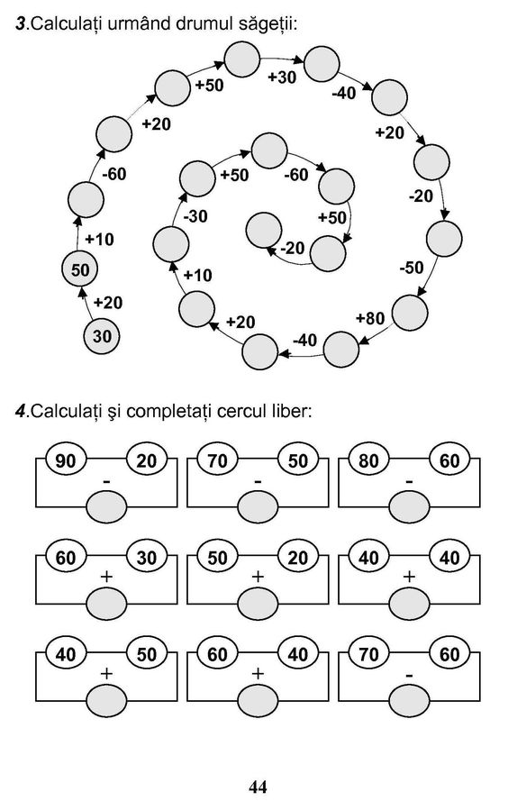

Ejemplo

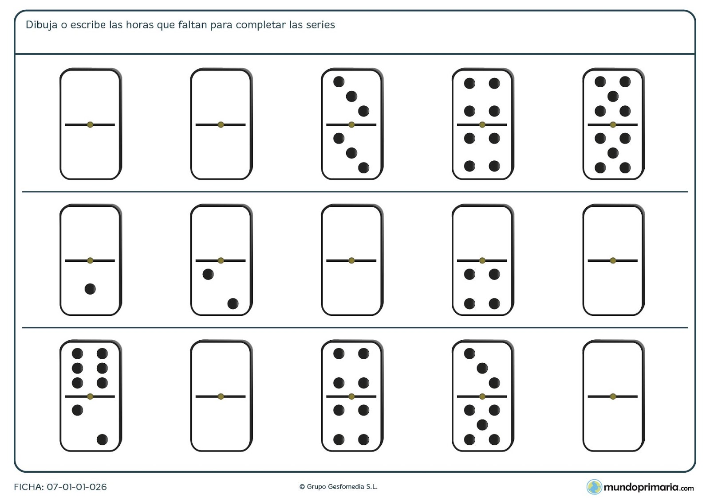
2.- Dibuja o escribe las los puntos que faltan para completar las series.

3.- Marca con una X todos los objetos que tengan relación con una caja fuerte.
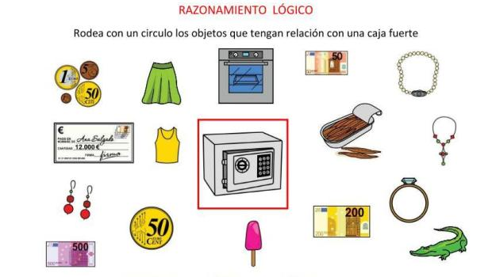

4.- Estos tres jóvenes trabajan en un famoso supermercado de Algarrobo, se sabe que Rubén está a la derecha de Hugo y a su vez Hugo se encuentra a la derecha de Mario.
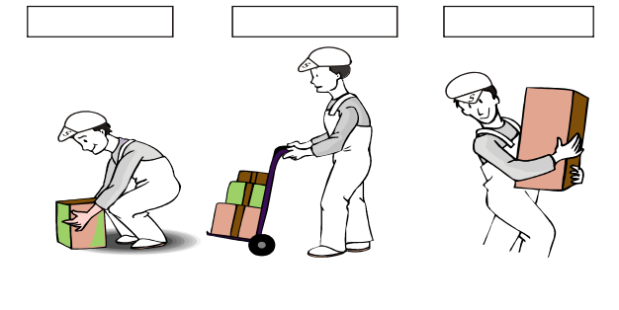
Coloca el nombre de cada joven en el recuadro.

Queridos padres y apoderados, frente a cualquier duda con la guía o bien si pueden enviar fotos de ella resuelta, me escriben a mi correo javiera.marambio@nuestrotiempo.cl estaré muy contenta que se pongan en contacto conmigo.

